一般社団法人 日本作業療法士協会
認定作業療法士制度「臨床実践報告書」の指導チェックリスト

ご指導の際は、以下の箇所をご確認の上ご指導お願いします．
確認した項目にはチェック☑を付けてください。文字数は、該当項目内にご記載ください。

１．内容について
□ 作業療法の過程が適切か？
□ 評価に基づき合意した目標に対して，経過，結果，考察は適切かつ論理的か？
□ 内容が伝わりやすいか？
□ 認定作業療法士の臨床実践報告として相応しいか？

２．書式について
□匿名性が守られているか？
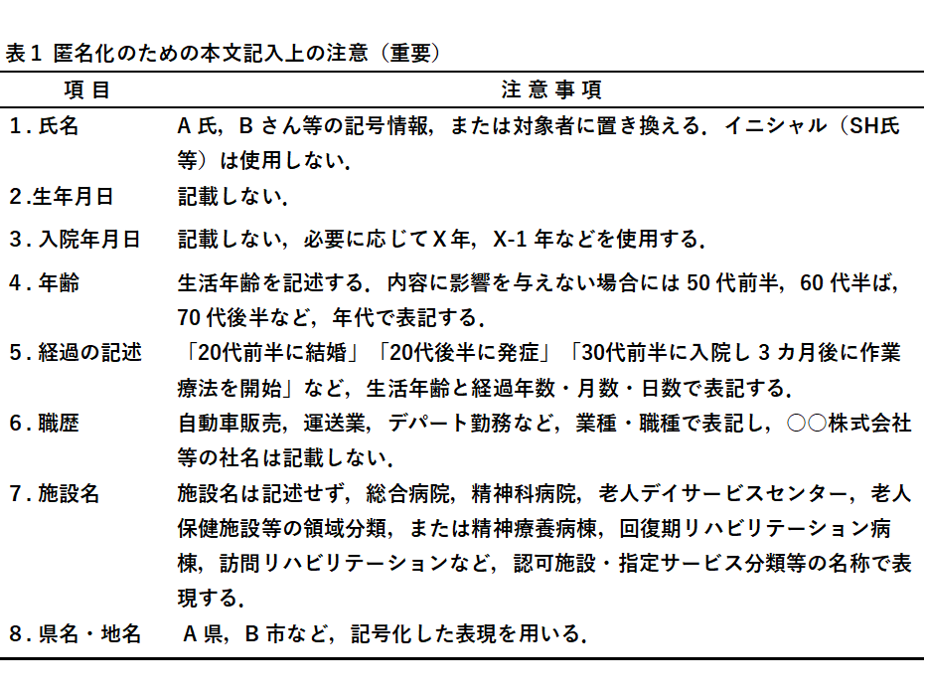

□ 規定の文字数（開始時所見350字以上、経過350字以上、結果150字以上、考察250字以上）が守られており，最大2頁以内で作成されているか？
□ 本文中の文字サイズは10.5ポイント、書体はMS明朝で記載してあるか？
□ 句読点は、全角のカンマ（，）とピリオド（．）を使用しているか？

最終確認日：

報告者氏名（自署）：

認定作業療法士氏名（自署）： 印

